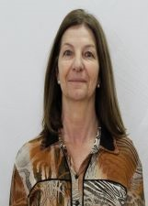
NOME: ROSELI BALDO KLAUS
NÚMERO: 159
IDADE: 55 ANOS
FORMAÇÃO: Pedagogia e Habilitação em Orientação Educacional. Pós-Graduação em Teorias e Metodologias de Educação. Pós-Graduação em Proteção de Direitos e Trabalho em Rede.
Experiência na garantia dos direitos da criança e do adolescente:
Atuação na educação e implantação da Rede de Atendimento a Infância e Adolescência (RAIA).
Frase de campanha: Ética e Comprometimento

